TECNICA PARA LA RESOLUCIÓN DE PROBLEMAS CON EL APOYO DEL COMPUTADOR:

PASOS:

1. **Análisis y clasificación del enunciado del problema en sus elementos**

|  |  |  |
| --- | --- | --- |
| **Elementos** | **Valor** | |
| Captura de Datos | El genero |  |
| Horas de trabajo |  |
| Tarifa hora |  |
| Nombre persona |  |
| Operaciones Aritméticas    Preguntas  Observaciones |  | |
|  | |
|  | |
|  | |
| Cuál es la nómina semanal? | Máximo sueldo pagado a hombres y mujeres |
| Sueldo total pagado a hombres | Mínimo sueldo pagado a hombres y mujeres |
| Sueldo total pagado a mujeres | Sueldo promedio de hombres y mujeres |
| Sueldo total pagado | Total de horas trabajadas de hombres y mujeres |
|  | |
|  | |
|  | |
|  | |

1. **Diagrama Entrada – Proceso – Salida**

Entradas Procesos Salidas

Cantidad de empleados

Tarifa por hora

Horas trabajadas

Sueldo promedio de hombres y mujeres

Sueldo mínimo a hombres y mujeres

Máximo sueldo pagado a hombres y mujeres

Sueldo total pagado

Sueldo total pagado a hombres y mujeres

La nómina semanal

Genero de persona

Total, de horas trabajadas de hombres y mujeres

1. **Análisis de Procesos Aritméticos**

|  |
| --- |
| Ingresar genero |
| Ingresar Horas de trabajo |
| Ingresar tarifa por hora |
| Nomina semanal = si horas trabajadas <= 35 entonces, 35* tarifa. Si horas trabajadas > 35 entonces, 35*Tarifa+(Horas - 35) *Tarifa*1.5 |
| Cálculo de los impuestos: Si sueldo<= 2000 entonces, libre de impuestos. Si Sueldo <= 2220 entonces, impuestos= (tarifa – 2000) * 0.20. Si salario es mayor >2220 entonces, impuestos= (Salario-2220)*0.30 + (220*0.20) |
| Calcular el sueldo total de hombres= Sumatoria de los sueldos de los hombres  Calculo el sueldo total de mujeres= Sumatoria de los sueldos de las mujeres |
| Sueldo total= Sumatoria de sueldos |
| Máximo sueldo de hombres= El numero mayor del rango del salario de los hombres  Máximo sueldo de mujeres= El numero mayor del rango del salario de las mujeres |
| Mínimo sueldo de hombres= El numero menos del rango del salario de los hombres  mínimo sueldo de mujeres= El número menor del rango del salario de las mujeres |
| Promedio sueldo de hombres= Sumatoria de sueldo de hombres/ número de hombres  Promedio sueldo de mujeres= Sumatoria de sueldo de mujeres/ número de mujeres |
| Total, horas trabajadas de hombres= Sumatoria de horas trabajadas por los hombres  Total de horas trabajadas de mujeres= Sumatoria de Horas trabajadas de mujeres |

1. **Diseño Interfaz Hombre – Máquina**

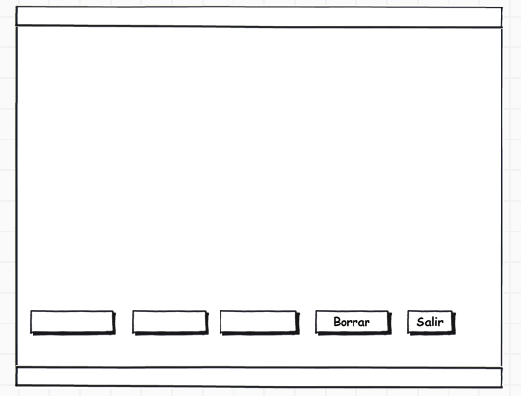

Etiquetas

Etiquetas

Etiqueta

Etiqueta

Etiqueta

Caja de texto

Caja de texto

Caja de texto

Caja de texto

Botón

**Detalles**

**Calcular**

Cantidad de empleados:

Ingrese género (mujer/hombre):

Ingrese nombre del empleado:

Horas Trabajadas:

Tarifa por hora:

Salario neto:

Impuestos:

Nomina semanal

Suelto total pagado a hombres

Suelto total pagado a mujeres

Sueldo total pagado

Máximo sueldo pagado a hombres

Máximo sueldo pagado a mujeres

Mínimo sueldo pagado a hombres

Mínimo sueldo pagado a mujeres

Sueldo promedio hombres

Sueldo promedio mujeres

Total horas trabajadas hombres

Total horas trabajadas Mujeres

Caja de texto

**Calcular salario neto**

1. **Tabla de Datos**

|  |  |  |  |  |  |  |  |  |
| --- | --- | --- | --- | --- | --- | --- | --- | --- |
| **Identificador** | **Tipo** | **Tipo Dato** | **Valor Inicial** | **Ámbito** | | | **Observaciones** | **Documentación** |
| E | P | S |
| Cantidad de empleados | Variable | Entero |  | x |  |  |  |  |
| Nombre del empleado | Variable | Texto |  | X |  |  |  |  |
| Horas Trabajadas | Variable | Real |  | X |  |  |  |  |
| Tarifa por hora | Variable | Real |  | X |  |  |  |  |
| Salario | Variable | Real |  |  | x |  |  | El salario es el valor de las horas por la tarifa |
| Impuestos | Variable | Real |  |  | X | X |  |  |
| Nomina | Variable | Real |  |  | x | x |  |  |
| Sueldo total por H | variable | real |  |  | x | X |  |  |
| Sueldo total por M | Variable | Real |  |  | x | X |  |  |
| Máximo Sueldo H | Variable | Real |  |  | x | X |  |  |
| Máximo sueldo M | Variable | Real |  |  | x | X |  |  |
| Mínimo sueldo H | Variable | Real |  |  | X | X |  |  |
| Mínimo sueldo M | Variable | Real |  |  | x | X |  |  |
| Promedio Hombres | Variable | Real |  |  | X | X |  |  |
| Promedio Mujeres | Variable | Real |  |  | x | X |  |  |
| Horas de H | Variable | Real |  |  | x | X |  |  |
| Horas de M | variable | Real |  |  | x | x |  |  |

1. **Diagrama de Flujo de Datos**

Cantidad de empleados: input

Nombre del empleado: input

Tarifa por hora: input

Horas trabajadas: input

Hora trabajada > 35

Horas trabajadas <= 35

Salario= 35*Tarifa+(Horas - 35) *Tarifa*1.5

Salario= Horas trabajadas * Tarifa

Impuestos

Salario<= 2000

Salario <= 2220

Salario>2220

Impuesto= (Salario-2220)*0.30 + (220*0.20)

Impuesto= (salario-2000)*0.20

Impuestos= 0

Nomina semanal= salario- impuestos

Sueldo total de hombres

Sueldo total de mujeres

Sueldo total

Máximo sueldo de Hombres

Máximo sueldo de Mujeres

Mínimo sueldo hombres

Mínimo sueldo mujeres

Sueldo promedio de hombres

Sueldo promedio de mujeres

Total de horas Hombre

Total de horas Mujer